ОБУЧЕНИЕ ЖЕНЩИН

посредством образовательного сертификата в 2020 году

Кто может пройти обучение?

женщины, находящиеся в отпуске |  | женщины, имеющие детей в
по уходу за ребенком в возрасте до |  | возрасте до 6 лет включительно
трех лет (состоящие в трудовых |  | (не состоящие в трудовых
отношениях) |  | отношениях)
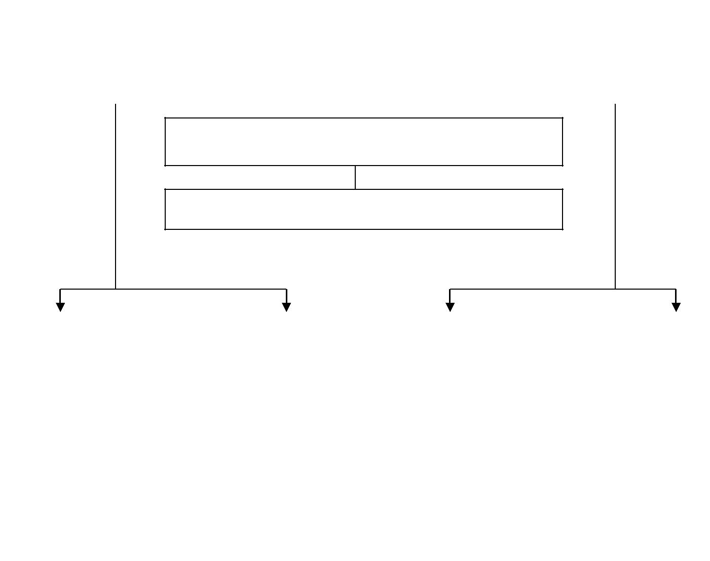

Как принять участие?

Обратиться в центр занятости населения

Необходимый перечень документов

- подтверждающие | - паспорт; | - копия трудовой
документы нахождения в | - СНИЛС; | книжки с предъявлением
трудовых отношениях; | - документы об образовании и | оригинала;
- копия документа, | документы, удостоверяющие | - копии трудовых
подтверждающего | профессиональную | договоров в случае
нахождение заявителя в | квалификацию (при наличии); | отсутствия трудовой
отпуске по уходу за | - копия свидетельства о | книжки;
ребенком | рождении ребенка с | - копии документов,
 | предъявлением оригинала; | подтверждающих
 | - дополнительно для граждан, | прекращение трудовой
 | относящихся к категории | деятельности;
 | инвалидов: ИПРА

Определиться с выбором образовательного учреждения, профессии (специальности), программы

- формы обучения со сроком не более 3-х месяцев

После одобрения выдачи образовательного сертификата заключить договор с образовательной организацией и получить образовательный сертификат в центре

Сколько стоит обучение?

Для граждан БЕСПЛАТНО, затраты за счет средств краевого и федерального бюджетов – не более 46,3 тыс. рублей в расчете на одного гражданина

Стипендия выплачивается незанятым женщинам, имеющим детей дошкольного возраста, в период обучения не ниже величины МРОТ с начислением районного коэффициента

